**Identifikasi Elemen pada Halaman Website**

Setelah mengetahui struktur dasar HTML, mari kita coba terapkan pada berkas HTML yang sudah kita buat pada langkah awal. Kita buka kembali berkas HTML tersebut dan berikan elemen dasar pada sebuah berkas HTML.

1. <!DOCTYPE html>
2. <html>
3. <head>
4. </head>
5. <body>
7. </body>
8. </html>
9. Bandung
10. Kota metropolitan terbesar di Provinsi Jawa Barat, sekaligus menjadi ibu kota provinsi tersebut.

13. Sejarah
14. Kata Bandung berasal dari kata bendung atau bendungan karena terbendungnya sungai Citarum oleh lava Gunung Tangkuban Parahu yang lalu membentuk telaga. Legenda yang diceritakan oleh orang-orang tua di Bandung mengatakan bahwa nama Bandung diambil dari sebuah kendaraan air yang terdiri dari dua perahu yang diikat berdampingan yang disebut perahu bandung yang digunakan oleh Bupati Bandung, R.A. Wiranatakusumah II, untuk melayari Ci Tarum dalam mencari tempat kedudukan kabupaten yang baru untuk menggantikan ibu kota yang lama di Dayeuhkolot.

17. Berdasarkan filosofi Sunda, kata Bandung juga berasal dari kalimat Nga-Bandung-an Banda Indung, yang merupakan kalimat sakral dan luhur karena mengandung nilai ajaran Sunda. Nga-Bandung-an artinya menyaksikan atau bersaksi. Banda adalah segala sesuatu yang berada di alam hidup yaitu di bumi dan atmosfer, baik makhluk hidup maupun benda mati. Sinonim dari banda adalah harta. Indung berarti Ibu atau Bumi, disebut juga sebagai Ibu Pertiwi tempat Banda berada.

20. Geografis
21. Kota Bandung dikelilingi oleh pegunungan, sehingga bentuk morfologi wilayahnya bagaikan sebuah mangkok raksasa, secara geografis kota ini terletak di tengah-tengah provinsi Jawa Barat, serta berada pada ketinggian ±768 m di atas permukaan laut, dengan titik tertinggi di berada di sebelah utara dengan ketinggian 1.050 meter di atas permukaan laut dan sebelah selatan merupakan kawasan rendah dengan ketinggian 675 meter di atas permukaan laut.

24. Kota Bandung dialiri dua sungai utama, yaitu Sungai Cikapundung dan Sungai Citarum beserta anak-anak sungainya yang pada umumnya mengalir ke arah selatan dan bertemu di Sungai Citarum. Dengan kondisi yang demikian, Bandung selatan sangat rentan terhadap masalah banjir terutama pada musim hujan.

27. Wisata
28. Sejak dibukanya Jalan Tol Cipularang, kota Bandung telah menjadi tujuan utama dalam menikmati liburan akhir pekan terutama dari masyarakat yang berasal dari Jakarta sekitarnya. Selain menjadi kota wisata belanja, kota Bandung juga dikenal dengan sejumlah besar bangunan lama berarsitektur peninggalan Belanda.

31. Farm House Lembang
32. Berada di jalur utama Bandung-Lembang, Farm House menjadi objek wisata yang tidak pernah sepi pengunjung. Selain karena letaknya strategis, kawasan ini juga menghadirkan nuansa wisata khas Eropa. Semua itu diterapkan dalam bentuk spot swafoto Instagramable.

35. Observatorium Bosscha
36. Memiliki beberapa teleskop, antara lain, Refraktor Ganda Zeiss, Schmidt Bimasakti, Refraktor Bamberg, Cassegrain GOTO, dan Teleskop Surya. Refraktor Ganda Zeiss adalah jenis teleskop terbesar untuk meneropong bintang. Benda ini diletakkan pada atap kubah sehingga saat teropong digunakan, atap tersebut harus dibuka. Observatorium Bosscha boleh dikunjungi oleh siapa pun, tanpa tiket. Namun, bagi yang ingin menggunakan teleskop Zeiss, wajib mendaftarkan diri. Untuk instansi atau lembaga pendidikan, diberikan jadwal hari Selasa sampai Jumat. Sementara itu, kunjungan individu dibuka setiap hari Sabtu.

Masukkan seluruh konten pada elemen <body> agar nampak pada browser.

1. <!DOCTYPE html>
2. <html>
3. <head>
4. </head>
5. <body>
6. Bandung
7. Kota metropolitan terbesar di Provinsi Jawa Barat, sekaligus menjadi ibu kota provinsi tersebut.

10. Sejarah
11. Kata Bandung berasal dari kata bendung atau bendungan karena terbendungnya sungai Citarum oleh lava Gunung Tangkuban Parahu yang lalu membentuk telaga. Legenda yang diceritakan oleh orang-orang tua di Bandung mengatakan bahwa nama Bandung diambil dari sebuah kendaraan air yang terdiri dari dua perahu yang diikat berdampingan yang disebut perahu bandung yang digunakan oleh Bupati Bandung, R.A. Wiranatakusumah II, untuk melayari Ci Tarum dalam mencari tempat kedudukan kabupaten yang baru untuk menggantikan ibu kota yang lama di Dayeuhkolot.

14. Berdasarkan filosofi Sunda, kata Bandung juga berasal dari kalimat Nga-Bandung-an Banda Indung, yang merupakan kalimat sakral dan luhur karena mengandung nilai ajaran Sunda. Nga-Bandung-an artinya menyaksikan atau bersaksi. Banda adalah segala sesuatu yang berada di alam hidup yaitu di bumi dan atmosfer, baik makhluk hidup maupun benda mati. Sinonim dari banda adalah harta. Indung berarti Ibu atau Bumi, disebut juga sebagai Ibu Pertiwi tempat Banda berada.

17. Geografis
18. Kota Bandung dikelilingi oleh pegunungan, sehingga bentuk morfologi wilayahnya bagaikan sebuah mangkok raksasa, secara geografis kota ini terletak di tengah-tengah provinsi Jawa Barat, serta berada pada ketinggian ±768 m di atas permukaan laut, dengan titik tertinggi di berada di sebelah utara dengan ketinggian 1.050 meter di atas permukaan laut dan sebelah selatan merupakan kawasan rendah dengan ketinggian 675 meter di atas permukaan laut.

21. Kota Bandung dialiri dua sungai utama, yaitu Sungai Cikapundung dan Sungai Citarum beserta anak-anak sungainya yang pada umumnya mengalir ke arah selatan dan bertemu di Sungai Citarum. Dengan kondisi yang demikian, Bandung selatan sangat rentan terhadap masalah banjir terutama pada musim hujan.

24. Wisata
25. Sejak dibukanya Jalan Tol Cipularang, kota Bandung telah menjadi tujuan utama dalam menikmati liburan akhir pekan terutama dari masyarakat yang berasal dari Jakarta sekitarnya. Selain menjadi kota wisata belanja, kota Bandung juga dikenal dengan sejumlah besar bangunan lama berarsitektur peninggalan Belanda.

28. Farm House Lembang
29. Berada di jalur utama Bandung-Lembang, Farm House menjadi objek wisata yang tidak pernah sepi pengunjung. Selain karena letaknya strategis, kawasan ini juga menghadirkan nuansa wisata khas Eropa. Semua itu diterapkan dalam bentuk spot swafoto Instagramable.

32. Observatorium Bosscha
33. Memiliki beberapa teleskop, antara lain, Refraktor Ganda Zeiss, Schmidt Bimasakti, Refraktor Bamberg, Cassegrain GOTO, dan Teleskop Surya. Refraktor Ganda Zeiss adalah jenis teleskop terbesar untuk meneropong bintang. Benda ini diletakkan pada atap kubah sehingga saat teropong digunakan, atap tersebut harus dibuka. Observatorium Bosscha boleh dikunjungi oleh siapa pun, tanpa tiket. Namun, bagi yang ingin menggunakan teleskop Zeiss, wajib mendaftarkan diri. Untuk instansi atau lembaga pendidikan, diberikan jadwal hari Selasa sampai Jumat. Sementara itu, kunjungan individu dibuka setiap hari Sabtu.
35. <body>
36. <html>

Dalam mengidentifikasi konten, carilah konten yang paling penting dan bungkus konten tersebut dengan elemen <h1>. Jangan khawatir apabila tampilan tidak sesuai dengan yang kita inginkan, karena nanti kalian akan mengaturnya ketika sudah mempelajari style sheet.

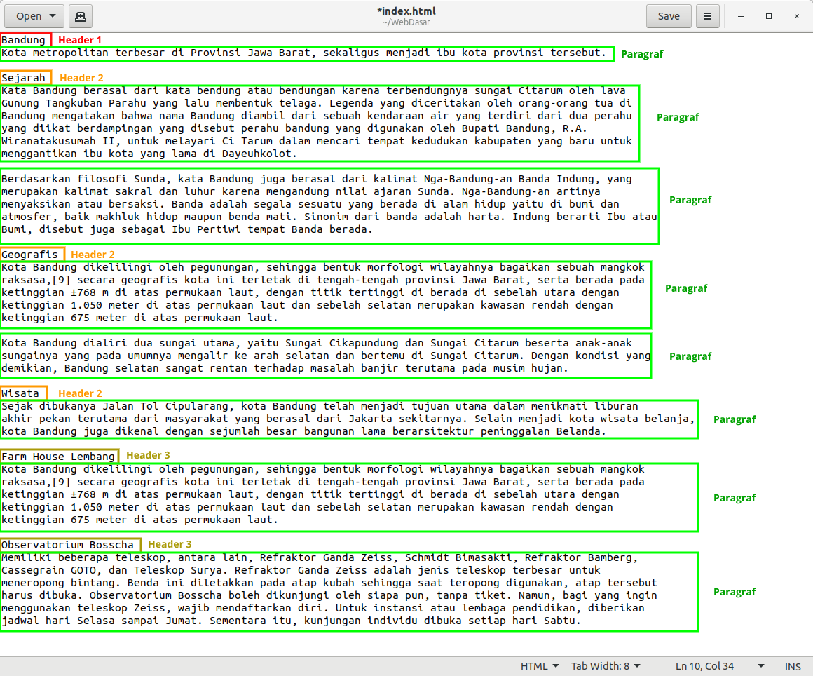

Setelah itu, kita berikan elemen heading dan elemen paragraf sesuai hasil identifikasi, sehingga kode nampak seperti ini:

1. <!DOCTYPE html>
2. <html>
3. <head>
4. </head>
5. <body>
7. <h1>Bandung</h1>
8. <p>Kota metropolitan terbesar di Provinsi Jawa Barat, sekaligus menjadi ibu kota provinsi tersebut.</p>
10. <h2>Sejarah</h2>
11. <p>Kata Bandung berasal dari kata bendung atau bendungan karena terbendungnya sungai Citarum oleh lava Gunung Tangkuban Parahu yang lalu membentuk telaga. Legenda yang diceritakan oleh orang-orang tua di
12. Bandung mengatakan bahwa nama Bandung diambil dari sebuah kendaraan air yang terdiri dari dua perahu yang diikat berdampingan yang disebut perahu bandung yang digunakan oleh Bupati Bandung, R.A. Wiranatakusumah II, untuk melayari Ci Tarum dalam mencari tempat kedudukan kabupaten yang baru untuk
13. menggantikan ibu kota yang lama di Dayeuhkolot. </p>
15. <p>Berdasarkan filosofi Sunda, kata Bandung juga berasal dari kalimat Nga-Bandung-an Banda Indung, yang merupakan kalimat sakral dan luhur karena mengandung nilai ajaran Sunda. Nga-Bandung-an artinya menyaksikan atau bersaksi. Banda adalah segala sesuatu yang berada di alam hidup yaitu di bumi dan atmosfer, baik makhluk hidup maupun benda mati. Sinonim dari banda adalah harta. Indung berarti Ibu atau Bumi, disebut juga sebagai Ibu Pertiwi tempat Banda berada.</p>
17. <h2>Geografis</h2>
18. <p>Kota Bandung dikelilingi oleh pegunungan, sehingga bentuk morfologi wilayahnya bagaikan sebuah mangkok raksasa, secara geografis kota ini terletak di tengah-tengah provinsi Jawa Barat, serta berada pada
19. ketinggian ±768 m di atas permukaan laut, dengan titik tertinggi di berada di sebelah utara dengan ketinggian 1.050 meter di atas permukaan laut dan sebelah selatan merupakan kawasan rendah dengan ketinggian 675 meter di atas permukaan laut.</p>
21. <p>Kota Bandung dialiri dua sungai utama, yaitu Sungai Cikapundung dan Sungai Citarum beserta anak-anak sungainya yang pada umumnya mengalir ke arah selatan dan bertemu di Sungai Citarum. Dengan kondisi yang
22. demikian, Bandung selatan sangat rentan terhadap masalah banjir terutama pada musim hujan.</p>
24. <h2>Wisata</h2>
25. <p>Sejak dibukanya Jalan Tol Cipularang, kota Bandung telah menjadi tujuan utama dalam menikmati liburan akhir pekan terutama dari masyarakat yang berasal dari Jakarta sekitarnya. Selain menjadi kota wisata belanja,
26. kota Bandung juga dikenal dengan sejumlah besar bangunan lama berarsitektur peninggalan Belanda.</p>
28. <h3>Farm House Lembang</h3>
29. <p>Berada di jalur utama Bandung-Lembang, Farm House menjadi objek wisata yang tidak pernah sepi pengunjung. Selain karena letaknya strategis, kawasan ini juga menghadirkan nuansa wisata khas Eropa. Semua itu diterapkan dalam bentuk spot swafoto Instagramable.</p>
31. <h3>Observatorium Bosscha</h3>
32. <p>Memiliki beberapa teleskop, antara lain, Refraktor Ganda Zeiss, Schmidt Bimasakti, Refraktor Bamberg, Cassegrain GOTO, dan Teleskop Surya. Refraktor Ganda Zeiss adalah jenis teleskop terbesar untuk meneropong bintang. Benda ini diletakkan pada atap kubah sehingga saat teropong digunakan, atap tersebut harus dibuka. Observatorium Bosscha boleh dikunjungi oleh siapapun, tanpa tiket. Namun, bagi yang ingin
33. menggunakan teleskop Zeiss, wajib mendaftarkan diri. Untuk instansi atau lembaga pendidikan, diberikan jadwal hari Selasa sampai Jumat. Sementara itu, kunjungan individu dibuka setiap hari Sabtu.</p>
35. </body>
36. </html>

Coba *save* berkas HTML tersebut, kemudian coba buka pada browser.

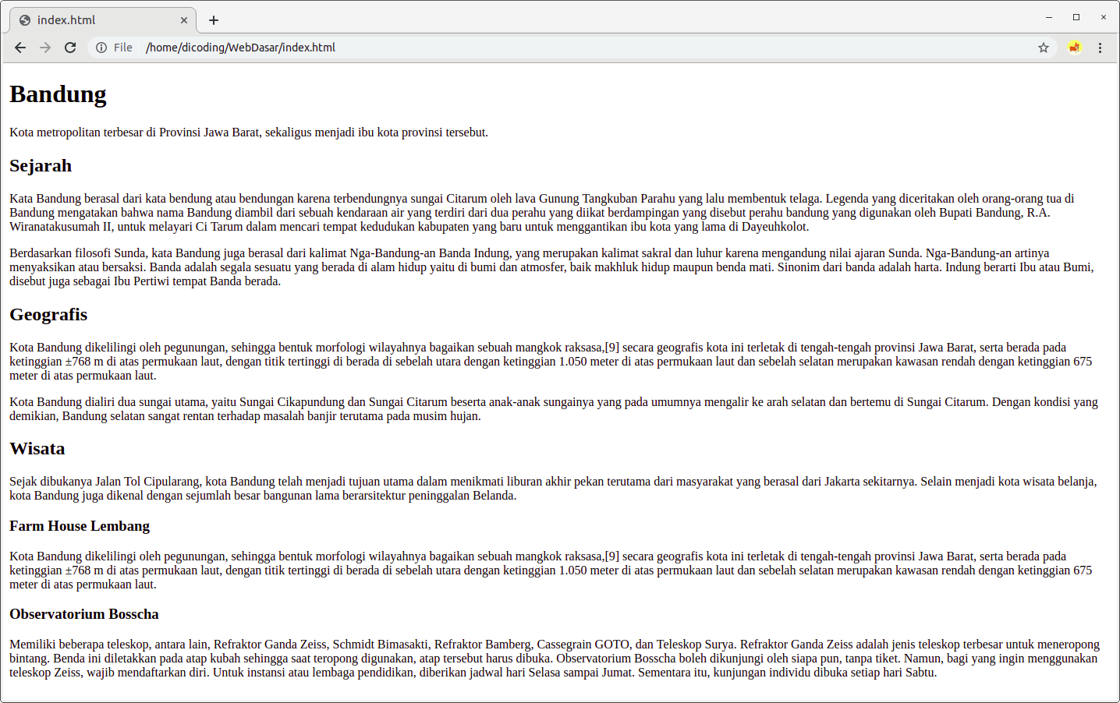

Selamat, kita sudah berhasil membuat sebuah struktur HTML dasar. Pada modul selanjutnya, kalian akan lebih dalam mengetahui tentang elemen yang ada pada HTML.

Berikut catatan penting yang sudah kita pelajari sejauh ini:

* *Website* : Halaman yang menampilkan informasi melalui teks atau gambar. Website dapat diakses melalui internet dengan menggunakan browser.
* *Browser* : Sebuah perangkat lunak yang dapat menerjemahkan berkas HTML, CSS dan Javascript yang di dapat dari server untuk ditampilkan dalam bentuk halaman website.
* *HTTP Server* : Server berperan pada sebuah website sebagai sebuah software yang dapat menerima transaksi dari HyperText Transfer Protocol.
* *DNS Server* : Server yang dapat mengubah/mengarahkan website melalui sebuah nama domain.
* *Client* : Perangkat yang meminta (request) suatu layanan tertentu ke suatu server.
* *HTML* : Salah satu markup language, yang digunakan untuk membuat struktur dan menampilkan content pada World Wide Web (Website).
* *CSS* : Bahasa yang digunakan untuk mengatur dan mempercantik tampilan pada website.
* *JavaScript* : Bahasa pemrograman yang digunakan untuk membantu website menampilkan informasi secara dinamis.
* *Text Editor* : Sebuah perangkat lunak yang digunakan untuk mengelola plain text. Kode HTML, CSS dan Javascript dituliskan menggunakan perangkat ini.
* *Plain text* : Teks yang tidak terformat. Format teks yang digunakan dalam menuliskan berkas HTML, CSS dan Javascript.
* *Rich text* : Teks terformat. Format teks yang digunakan ketika kita menuliskan dengan menggunakan Microsoft Word atau teks editor berbasis WYSIWYG [What You See Is What You Get].
* *Element* : Sebuah komponen pada HTML yang ditandai dengan tag pembuka dan penutup.